Реализация межпредметных связей физики и основ безопасности жизнедеятельности при изучении темы «Влияние ионизирующего излучения на организм человека»

Ступникова Марина Федоровна
преподаватель физических дисциплин
Государственное автономное профессиональное образовательное учреждение «Орский нефтяной техникум им. Героя Советского Союза В.А. Сорокина»

Все отрасли наук тесно связаны между собой, поэтому и общеобразовательные предметы не могут быть изолированы друг от друга. Реализация преподавателем межпредметных связей является необходимым условием и средством для осознанного усвоения студентами основ науки физики в техникуме.
Анализ содержания учебников физики и основы безопасности жизнедеятельности по разделу «Физика атомного ядра» показывает, что учебный материал в них во многом совпадает. Использование межпредметных связей позволяет устранять дублирование в изучении материала, экономит время и создает благоприятные условия для обучения студентов.
Для реализации этих связей при изучении темы «Влияние ионизирующего излучения на организм человека» на уроках физики нами разработана компьютерная презентация. Опишем ее содержание.
Компьютерная презентация состоит из трех частей: информационной, практической и справочной. Презентация реализует два способа работы с ней: последовательное перемещение по ее блокам или целенаправленное включение определенной странички.

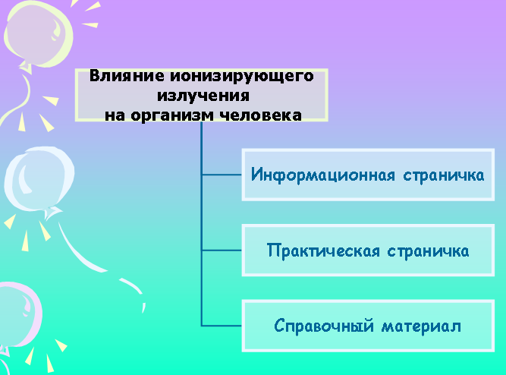

Информационная часть содержит теоретический материал дисциплины «Физика»: понятие доза облучения, их виды, единицы измерения, источники радиоактивности, нормы радиационной безопасности, медицинское воздействие радиации на организм человека в течение короткого времени и дисциплины «Основы безопасности жизнедеятельности»: правила поведения населения в районе заражения.
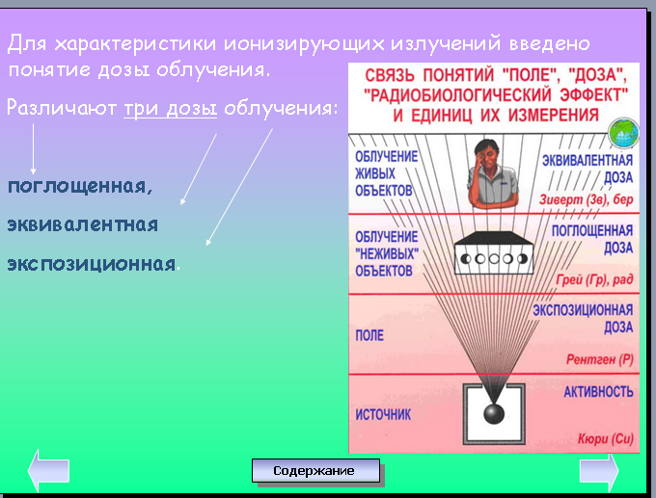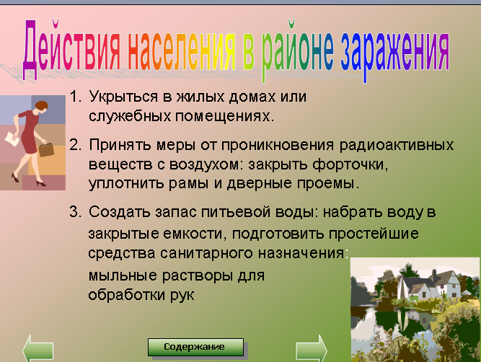

В практической части межпредметные связи осуществляются путем выполнения обучающимися тестовых заданий. Система гиперссылок, используемая в презентации, позволяет реализовать проверку правильности ответа, а также переход в содержание презентации или в справочный блок.

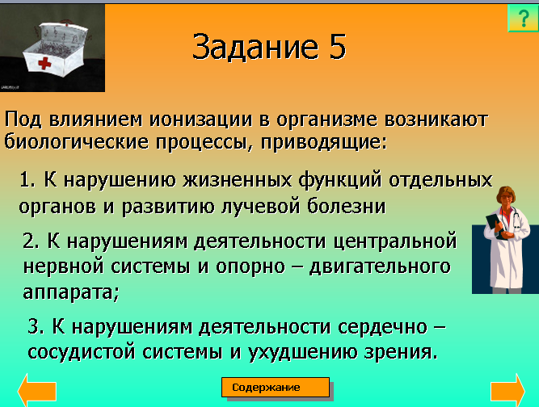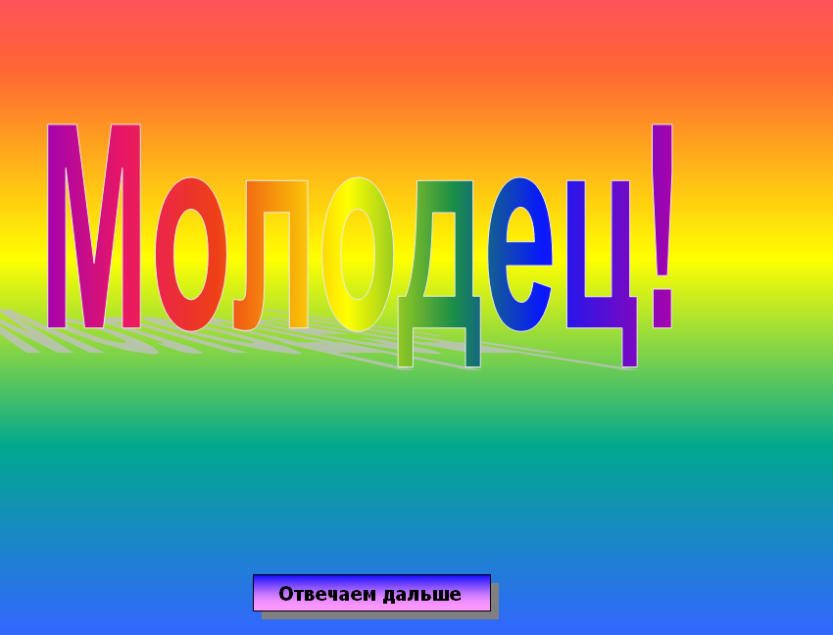

Представим ниже задания практической странички.
1. Какой из приборов используется для регистрации α - частиц?
1) Спектрограф; 2) Циклотрон; 3) Камера Вильсона; 4) Лазер
2. Световое излучение – это:
1) Поток лучистой энергии, включающий ультрафиолетовые, видимые и инфракрасные лучи;
2) Поток невидимых нейтронов;
3) Скоростной поток продуктов горения, изменяющий концентрацию атмосферного воздуха.
3. Что может служить защитой от светового излучения:
1) Любые преграды, не пропускающие свет: укрытия, тень густого дерева, забор;
2) Простейшие средства защиты кожи и органов дыхания;
3) Различные водоемы и источники воды.
4. Проникающая радиация – это:
1) Поток гамма – лучей и нейтронов;
2) Поток невидимых нейтронов;
3) Поток радиоактивных протонов;
5. Под влиянием ионизации в организме возникают биологические процессы, приводящие:
1) К нарушению жизненных функций отдельных органов и развитию лучевой болезни;
2) К нарушениям деятельности центральной нервной системы и опорно-двигательного аппарата;
3) К нарушениям деятельности сердечно – сосудистой системы и ухудшению зрения.
6. Основными источниками радиоактивного заражения являются:
1) Продукты деления ядерного заряда и радиоактивные протоны, образующиеся в результате воздействия нейтронов как на материалы, из которых изготовлен ядерный боеприпас, так и на некоторые элементы, входящие в состав грунта в районе взрыва;
2) Светящая область, образуемая раскаленными продуктами взрыва и нагретым воздухом;
3) Ядерные реакции, протекающие в боеприпасе в момент взрыва, и радиоактивный распад осколков (продуктов) деления в облаке взрыва.
7. Наибольшую опасность радиоактивные вещества представляют:
1) В первые часы после выпадения;
2) В первые сутки после выпадения;
3) В течение трех суток после выпадения.
8. Ядерное оружие – это:
1) Оружие массового поражения взрывного действия взрывного действия, основанное на использовании внутриядерной энергии;
2) Оружие массового поражения взрывного действия, основанное на использовании светового излучения за счет возникающего при взрыве большого потока лучистой энергии, включающий ультрафиолетовые, видимые и инфракрасные лучи;
3) Высокоточное наступательное оружие, основанное на использовании ионизирующего излучения при взрыве ядерного заряда в воздухе, на земле (на воде) или под землей (под водой).
9. Поражающими факторами ядерного взрыва являются:
1) Ударная волна, световое излучение, проникающая радиация, радиоактивное заражение и электромагнитный импульс;
2) Избыточное давление в эпицентре ядерного взрыва, облако, зараженное отравляющими веществами и движущиеся по направлению ветра, изменение состава атмосферного воздуха;
3) Резкое понижение температуры окружающей среды, понижение концентрации кислорода в воздухе, самовозгорание веществ и материалов в зоне взрыва, резкое увеличение силы тока в электроприборах и электрооборудовании.
10. Какой материал используют для защиты от β - излучения?
1) Лист бумаги; 2) Книга; 3) Лист алюминия.
11. Какие вещества при равных толщинах используются и дают лучшую защиту от γ - излучений:
1) Чугун; 2) Сталь; 3) Свинец.
12. В результате естественно радиоактивного распада образуются:
1) Только – частицы;
2) Только электроны;
3) Только - кванты;
4) - частицы и электроны;
5) - частицы и электроны, - кванты, нейтрино.
13. С какой целью используют радиоактивные элементы в археологии?
1) Для определения возраста предметов старины;
2) Избавиться от паразитов.
14. При каких дозах у человека начинается развиваться лучевая болезнь?
1) Лучевая болезнь развивается при дозах свыше 10 рад;
2) Лучевая болезнь развивается при дозах свыше 40 рад;
3) Лучевая болезнь развивается при дозах свыше 100 рад.
15. При какой дозе проникающей радиации для человека является смертельной?
1) 100 рад; 2) 300 рад; 3) 600 рад.

Третий – справочный блок содержит определения основных понятий раздела «Физика атомного ядра» и формулы их вычисления.

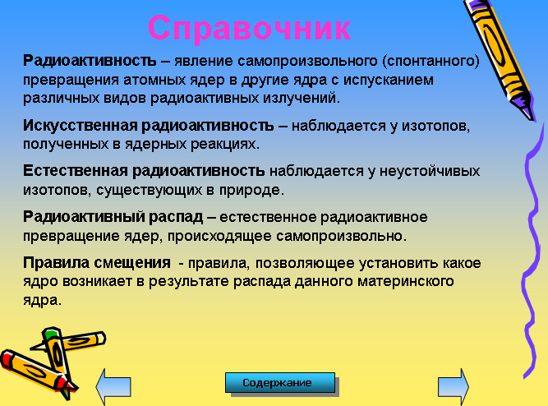

Опыт педагогический работы позволяет рекомендовать два способа использования данной компьютерной презентации преподавателем физики:
1) в качестве компьютерного средства обучения на занятиях физики в техникуме на этапах объяснения и закрепления учебного материала;
2) в качестве домашнего задания по физике, ориентированного на самостоятельное выполнение обучающимися практической части презентации.

